PowerDesigner中Table视图同时显示Code和Name,像下图这样的效果：
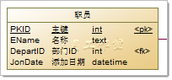
实现方法：Tools-Display Preference

